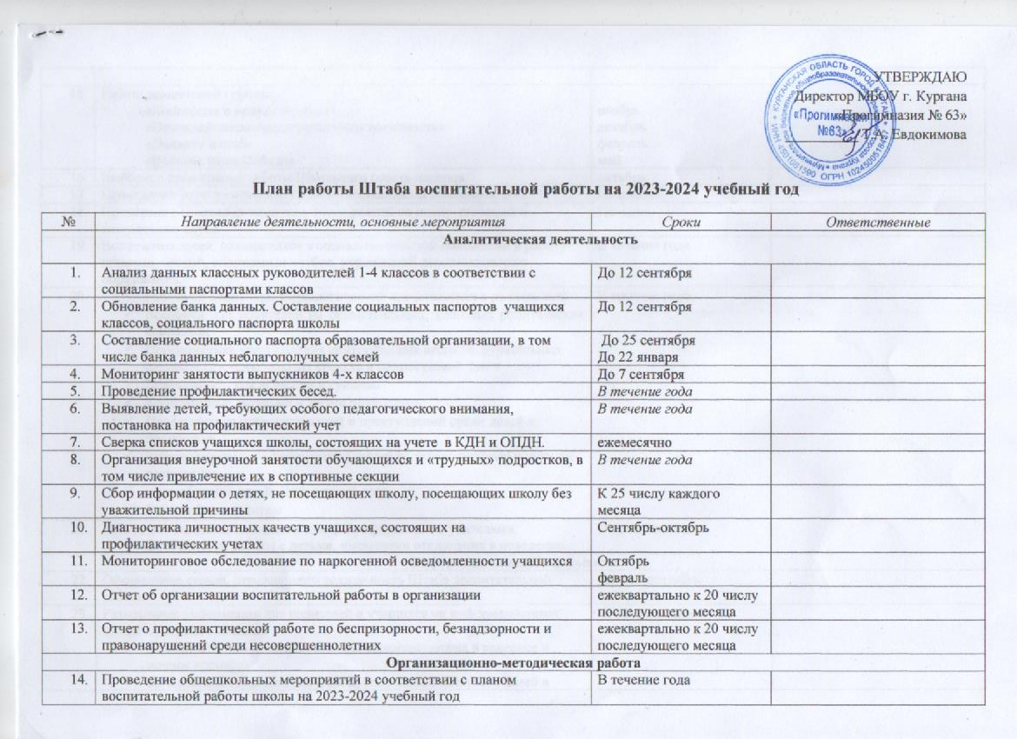
15. | Работа лекционной группы:  «Конвенция о правах ребенка»  «Основной закон государства – его значимость»  «Подвигу жить!»  «Великая наша Победа» | ноябрь  декабрь  февраль  май
16. | Выборы и организация работы Школьного совета лидеров. | октябрь
17. | Проведение мероприятий детскими общественными объединениями | По плану
18. | Проведение спортивно-массовых мероприятий по плану школьного спортивного клуба | По плану
19. | Вовлечение детей, находящихся в социально-опасном положении в работу кружков, секций, спортивных клубов, учреждений дополнительного образования. | В течение года
20. | Работа по социально-психологической профилактике с родителями:  - Всеобучи для родителей на общешкольных, классных родительских собраниях  - Профилактика употребления синтетических веществ, курительных смесей и газо-аэрозольных средств в подростковой среде  - Причины детской агрессии и суицида  - Конфликтные ситуации в жизни подростков  - Профилактика правонарушений и преступлений среди детей и подростков  - Вредные привычки подростков (алкоголь, табакокурение) и пути их разрешения  - Круг общения детей. Личностный рост  - Безопасные каникулы | В течение года
21. | Работа по социально-психологической профилактике с учителями:  Особенности работы с детьми, имеющими отклонения в поведении | В течении года
Информационная деятельность
22. | Оформление стенда, отражающего деятельность Штаба воспитательной работы | Август-сентябрь
23. | Размещение информации для родителей и учащихся на информационных стендах и на сайте школы:  - по обеспечению безопасности несовершеннолетних в вечернее и ночное время;  - организации трудовой, досуговой, спортивной занятости детей в свободное от учёбы время;  - организации деятельности детских общественных организаций | В течение года
24. | Выпуск тематических профилактических  - буклетов;  - листовок;  - виртуальных плакатов;  - презентаций | В течение года
Работа со службами и ведомствами
25. | Постановка и снятие с учёта в ОПДН | В течение года
26. | Беседы с  - врачом-наркологом  - представителями наркоконтроля  - врачом-гинекологом  - представителями прокуратуры | В течение года
27. | Проведение мероприятий в рамках месячников:  - Безопасности жизнедеятельности  - Профилактике вредных привычек  - Военно-патриотической и спортивно-оздоровительной работы | Сентябрь  Ноябрь  Февраль  Май

